Sinnvoll Mülltrennen

Seit über 20 Jahren wird bei uns bereits die Mülltrennung durchgeführt und immer noch scheint es sich nicht herumgesprochen zu haben, dass die Altstoffsammelbehälter ausschließlich zur Sammlung der entsprechenden Altstoffe aufgestellt wurden.
Hier am Beispiel von Metallverpackungen ist ersichtlich, dass neben den zu sammelnden Dosen aus Metall und Aluminium vorwiegend auch Plastik aber auch andere Abfälle eingeworfen werden.

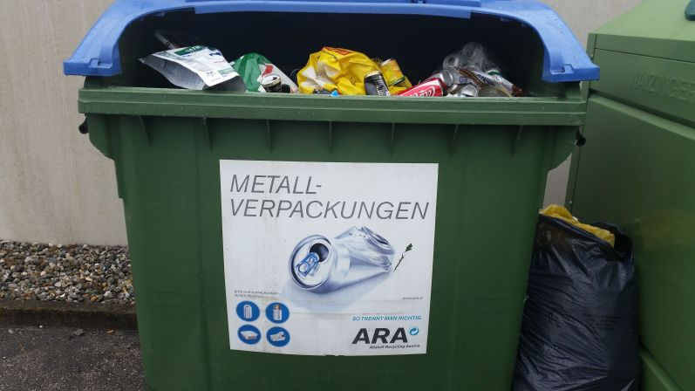
Neben Plastikverpackungen und anderen Plastikabfällen landen Dinge wie Wäscheständer, Fahrradteile oder Zierkappen für Autoreifen in der Tonne – bitte entsorgen Sie diesen und anderen Müll in den dafür vorgesehenen Behältern bzw. bringen Sie ihn ins Altstoffsammelzentrum/Sperrmüllsammlung Ihrer Gemeinde.
Bewusst oder unbewusst falsch eingeworfener Müll verursacht Kosten bei der Sortierung, die letztendlich wieder – so wie alle Kosten – vom Bürger getragen werden.
Bitte gehen Sie daher sorgsam mit Ihrem Müll und Ihren Verpackungsabfällen um, und trennen Sie richtig.
Für Informationen stehen wir Ihnen gerne unter 04212/5555-113 zur Verfügung.

